รายการปรับปรุงรูปแบบบันทึก
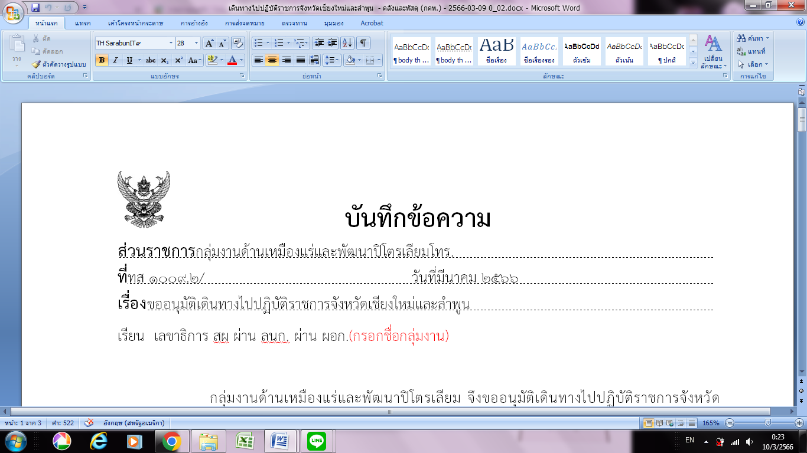
ใส่จุดหลังเลขาธิการ สผ.ลังวันที่ เว้นระยะห่าง
หลังวันที่ เว้นระยะห่าง
หลังโทร เว้นระยะห่าง
ใส่ (จำนวนเงินเป็นตัวหนังสือ)
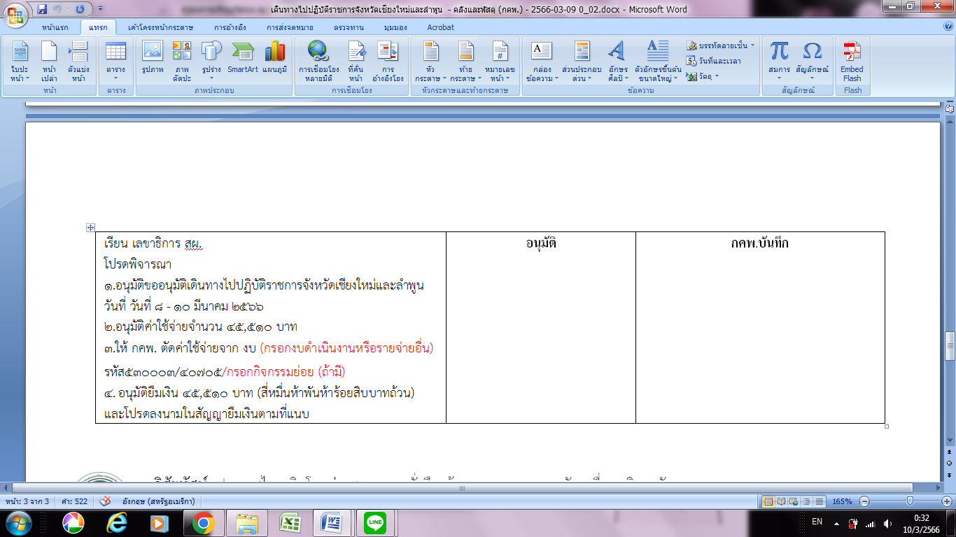

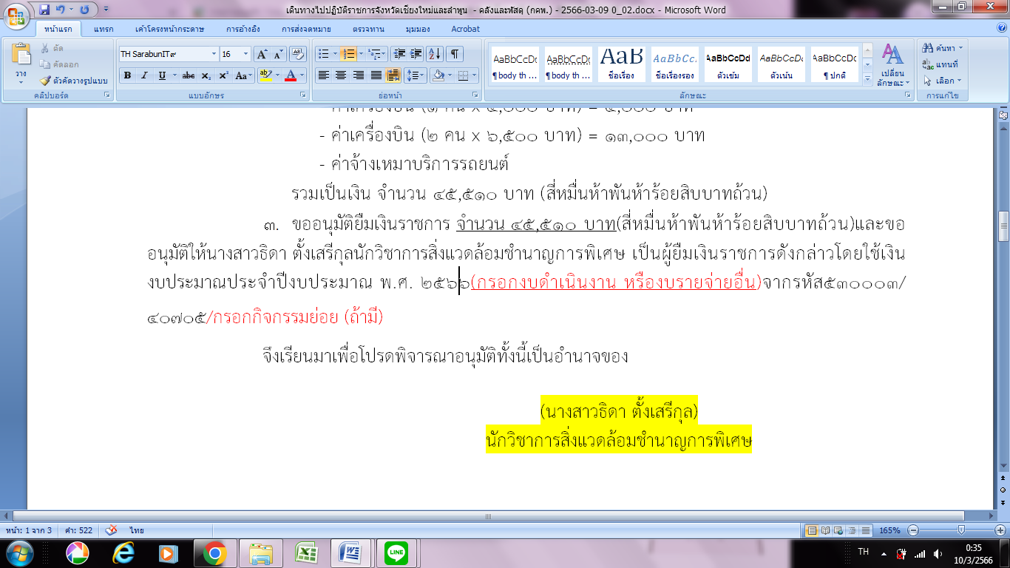
คนลงนามหนังสือ ให้ปรับเว้นว่างไว้ (เดิมเคยปรับออกแล้ว) แต่ปัจจุบันลิงค์จากผู้ยืมเงินมา

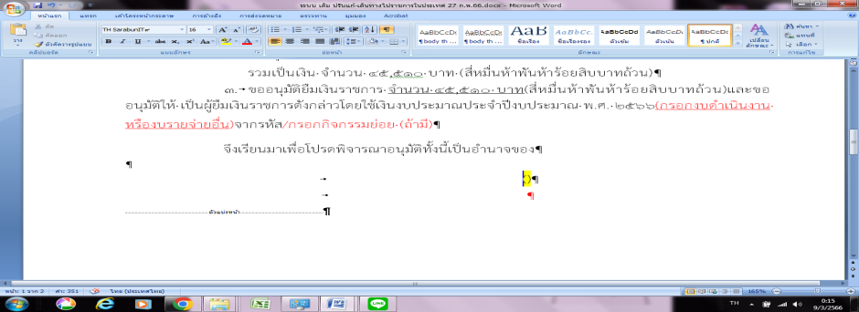
รายการเดิมที่เคยแก้ไขเล้ว

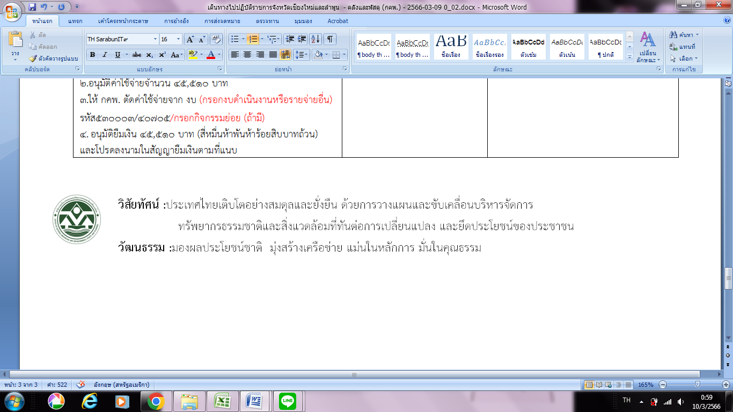
ปรับย่อหน้าให้ตรงกัน
และเลื่อนระยะหน้ากระดาษให้ขึ้นไปอีก 1 หน้า (มีการเว้นหน้ากระดาษไว้ 1 หน้า ก่อนจะมีตารางนี้)

ตัดชื่อออกให้เหลือแต่ เพิ่มรายการผู้เข้าร่วมอย่างเดียว

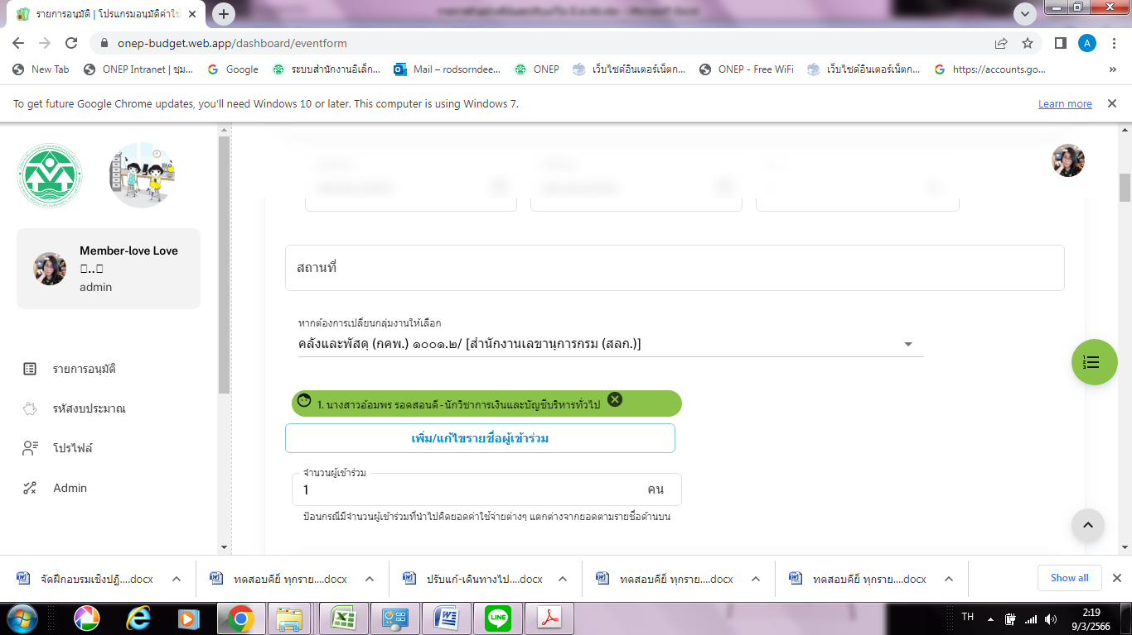

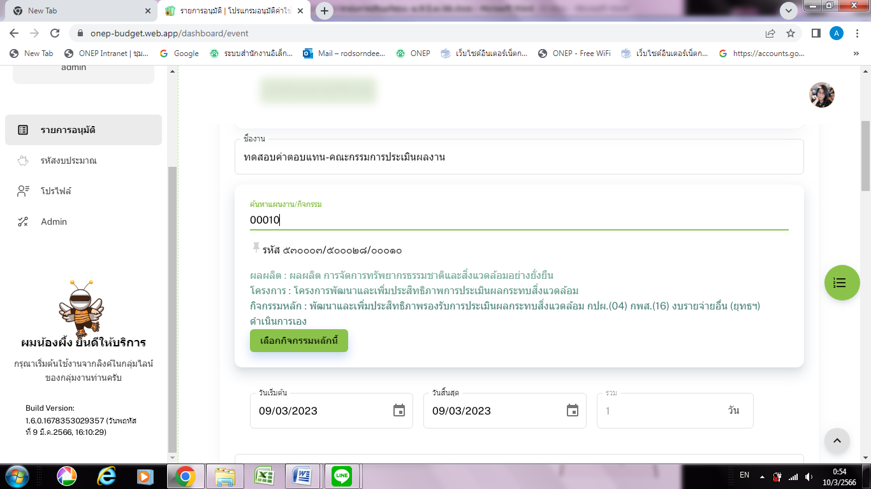
ถ้าเลือกโครงการนี้ ต้องแสดงรหัสเป็น 500028/00010
ไม่มี รหัส 530003

รายการทดสอบระบบที่ต้องปรับแก้ไข
-เมื่อคีย์ รายการค่าพาหนะ ค่าจ้างเหมาบริการรถยนต์ แล้ว
ไม่แสดงจำนวนเงิน
-เมื่อคีย์ รายการค่าพาหนะอื่น ๆ โดยใส่รายการค่าใช้จ่ายไปแล้ว ไม่แสดงจำนวนเงิน
(โดยยอดรวมค่าใช้จ่ายทั้งหมด จะมีจำนวนเงินบวกไปด้วยแล้ว)

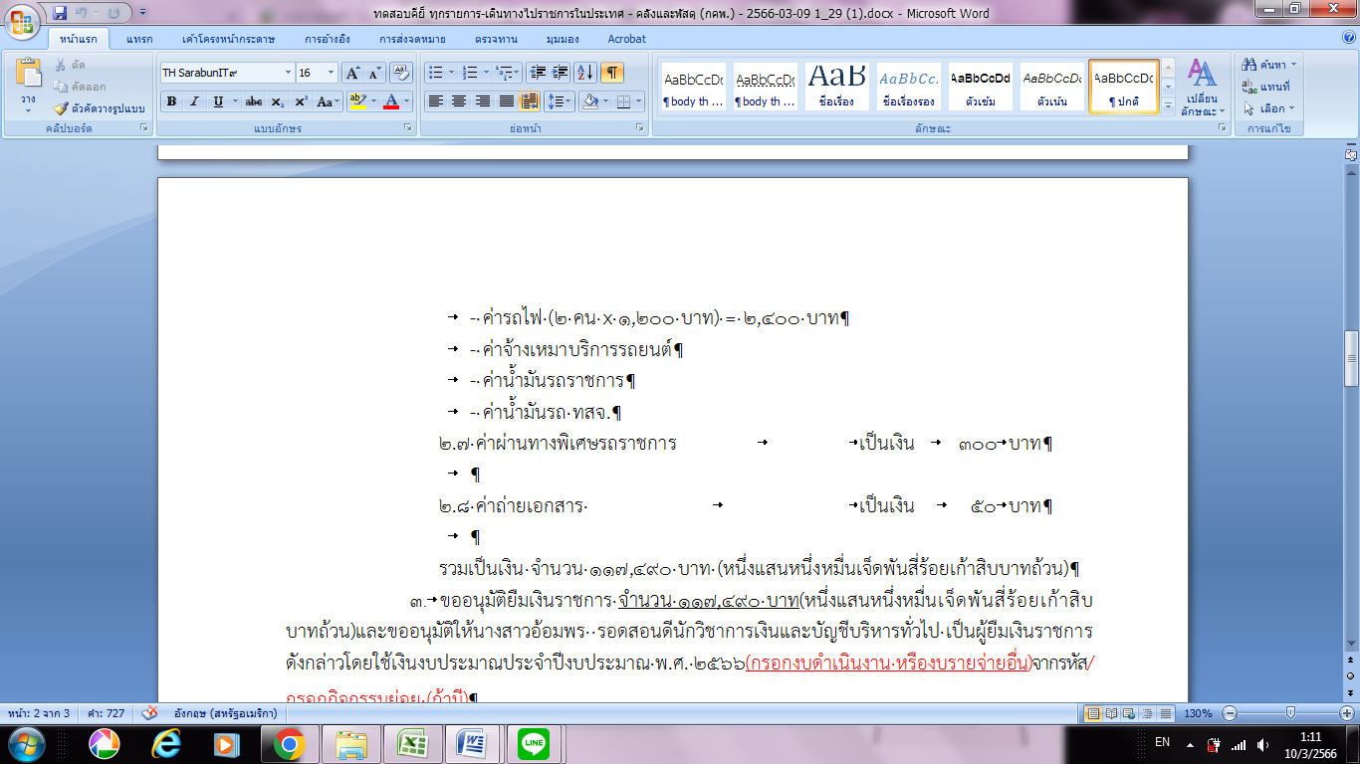
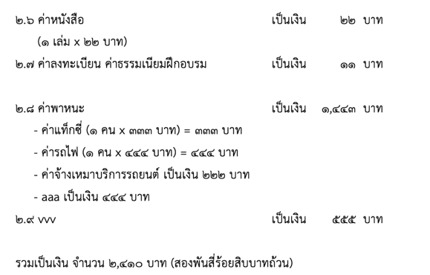
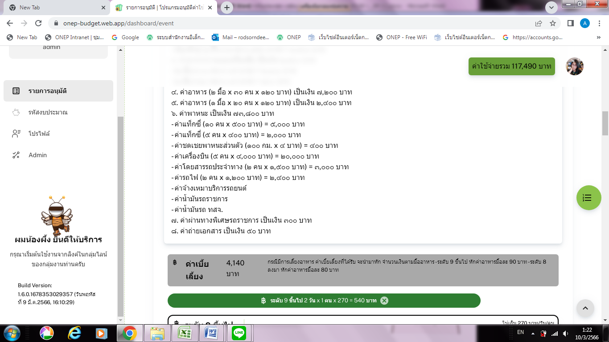
รายการในระบบไม่แสดงจำนวนเงินที่คีย์

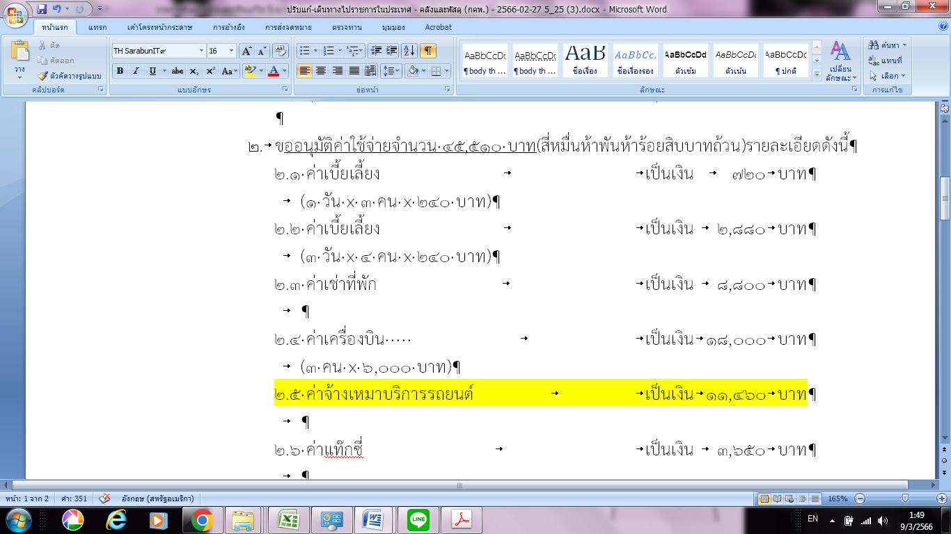
ของเดิมเคยแสดงจำนวนเงินค่าจ้างเหมาบริการรถยนต์ เมื่อคีย์ข้อมูล

รายการค่าอ่าหารที่มีการคีย์หลายรายการ ยังไม่รวมเงิน เป็นหัวข้อค่าอาหารให้
เมื่อรวมหัวข้อค่าอาหารแล้ว หลังตัวคูณ ให้ใส่ผลรวม =ผลรวม ให้เหมือนค่าอาหาร่างเครื่องดื่ม
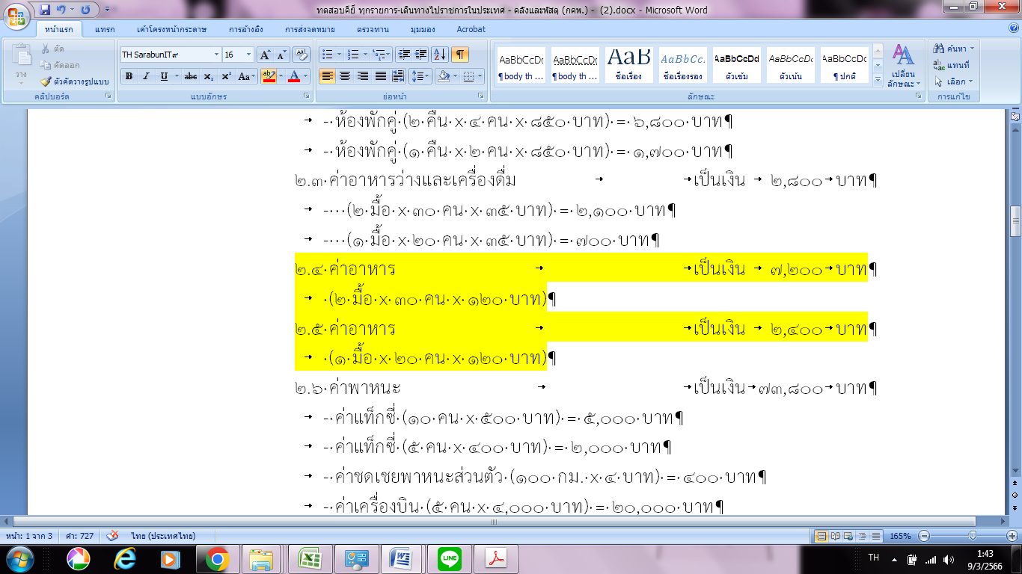

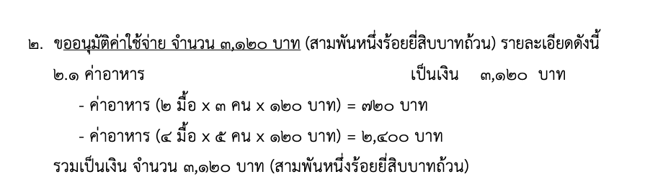

-ค่าเบี้ยเลี้ยงระดับ 9 ขึ้นไป ตัดออกให้เหลือเป็นค่าเบี้ยเลี้ยง เหมือนที่เคยตัดค่าเบี้ยเลี้ยงระดับ 8 ลงมาให้
-ค่าเช่าที่พักในอัตราจ่ายจริง ให้มี (จ่ายจริง) หลังค่าที่พัก ให้เหมือนกับการคีย์ ในอัตราเหมาจ่าย

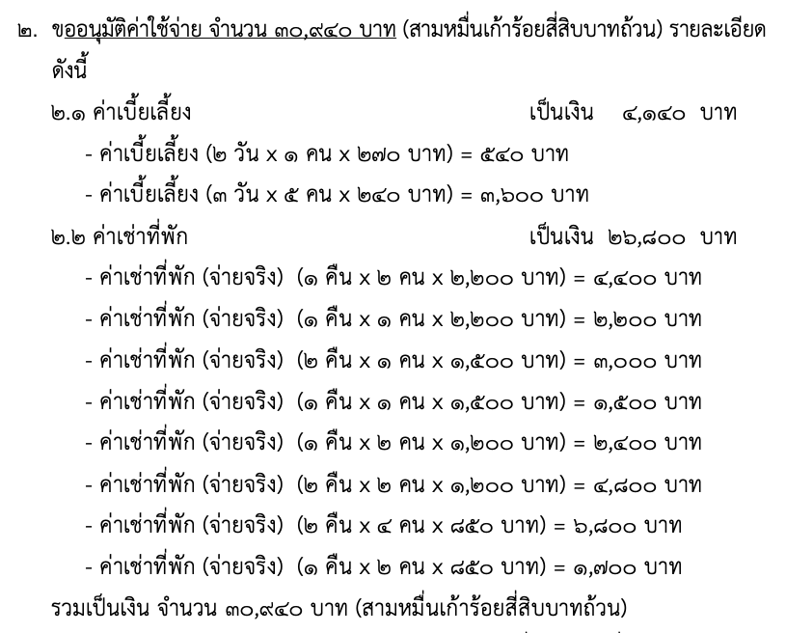
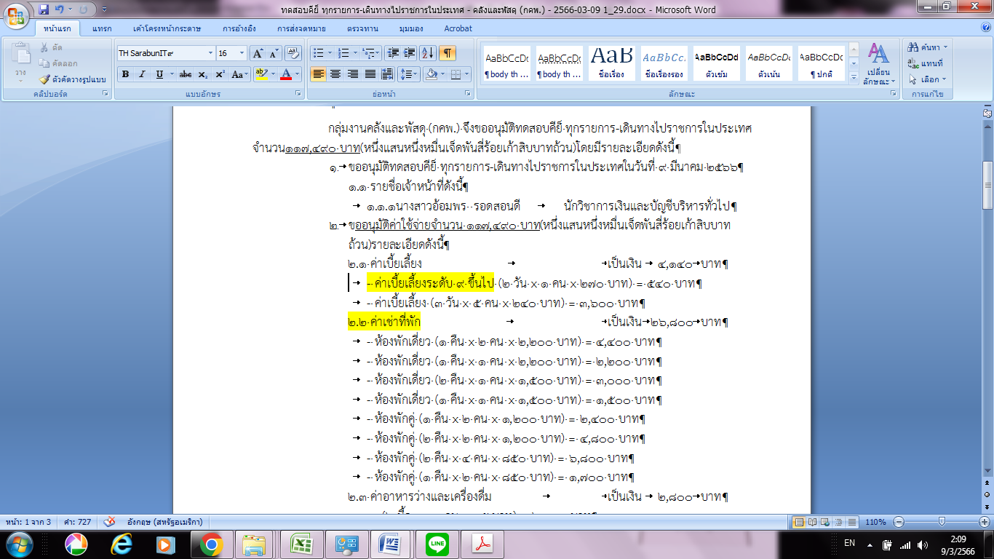

คำถาม :
ค่าอาหารว่างและเครื่องดื่ม คีย์อัตราเอกชน กับราชการ รวมกันไม่ได้ ตอบ รวมกันไม่ได้
กรณีที่มีการเดินทางไปราชการและอบรมในบันทึกเดียวกัน จะคีย์ให้ระบบรวมกันได้หรือไม่ ตอบ ทำระบบให้ใหม่แล้ว
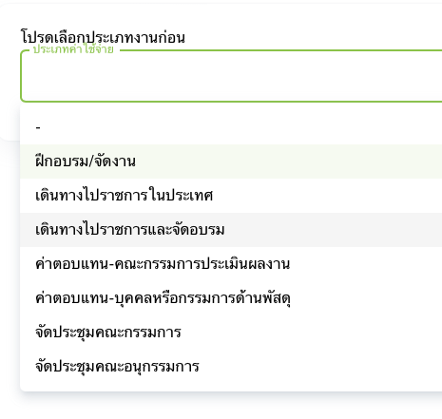
-กรณีที่มีการเดินทางไปจัดอบรม จะต้องมีการเดินทางล่วงหน้าโดยมีค่าเบี้ยเลี้ยงเกิดขึ้น ซึ่งอยู่ในประเภทรายจ่ายเดินทาง ถ้าระบบรวม หมวด จัดอบรม กับเดินทางไม่ได้ ขอเพิ่มรายการค่าเบี้ยเลี้ยงในระเภทรายจ่ายฝึกอบรม/จัดงาน ตอบ ทำระบบให้ใหม่แล้ว

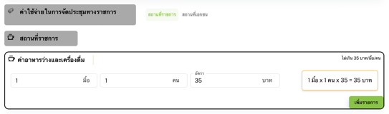
ลด ฝึกอบรม/จัดงานเอกชน/ราชการ เหลือ ฝึกอบรม/จัดงาน โดยมีคำอธิบายอัตราค่าอาหาร และเพิ่มตัวเลือกสำหรับ ค่าอาหารว่างและเครื่องดื่ม
เพิ่ม เดินทางไปราชการและจัดอบรม

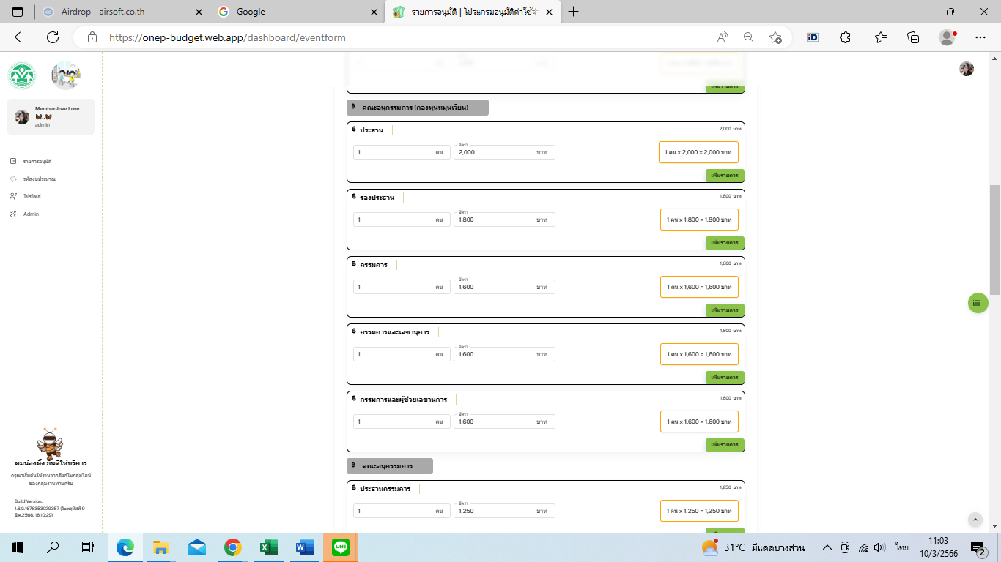
ขอปรับแก้ชื่อคณะอนุกรรมการ(กองทุนหมุนเวียน)

รองประธานอนุกรรมการ
อนุกรรมการและผู้ช่วยเลขานุการ
อนุกรรมการและเลขานุการ
อนุกรรมการ
ประธานอนุกรรมการ

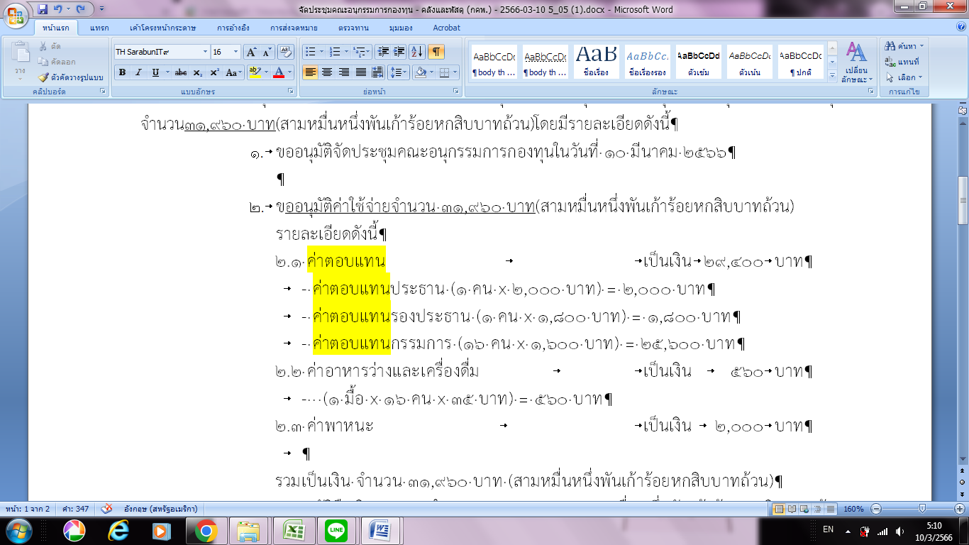
คณะอนุกรรมการกองทุนหมุนเวียน
เปลี่ยนค่าตอบแทน เป็นค่าเบี้ยประชุม
เช่นค่าเบี้ยประชุมประธานอนุกรรมการ
ค่าเบี้ยประชุมรองประธานอนุกรรมการ
ค่าเบี้ยประชุมอนุกรรมการ

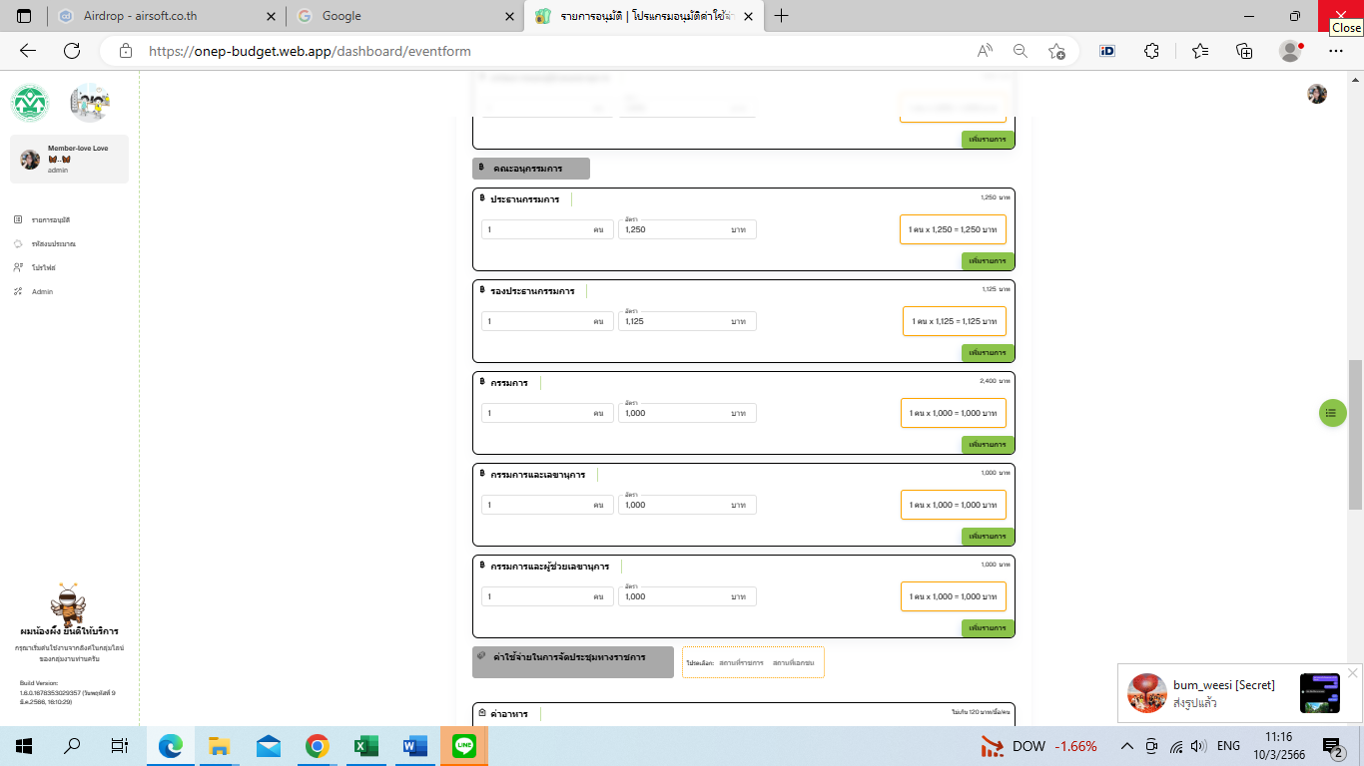
อนุกรรมการและผู้ช่วยเลขานุการ
อนุกรรมการและเลขานุการ
อนุกรรมการ
ขอปรับแก้ชื่อคณะอนุกรรมการ

รองประธานอนุกรรมการ
ประธานอนุกรรมการ

ประชุมคณะอนุกรรมการ รายการที่คีย์ข้อมูลไม่ตรงกับระบบ
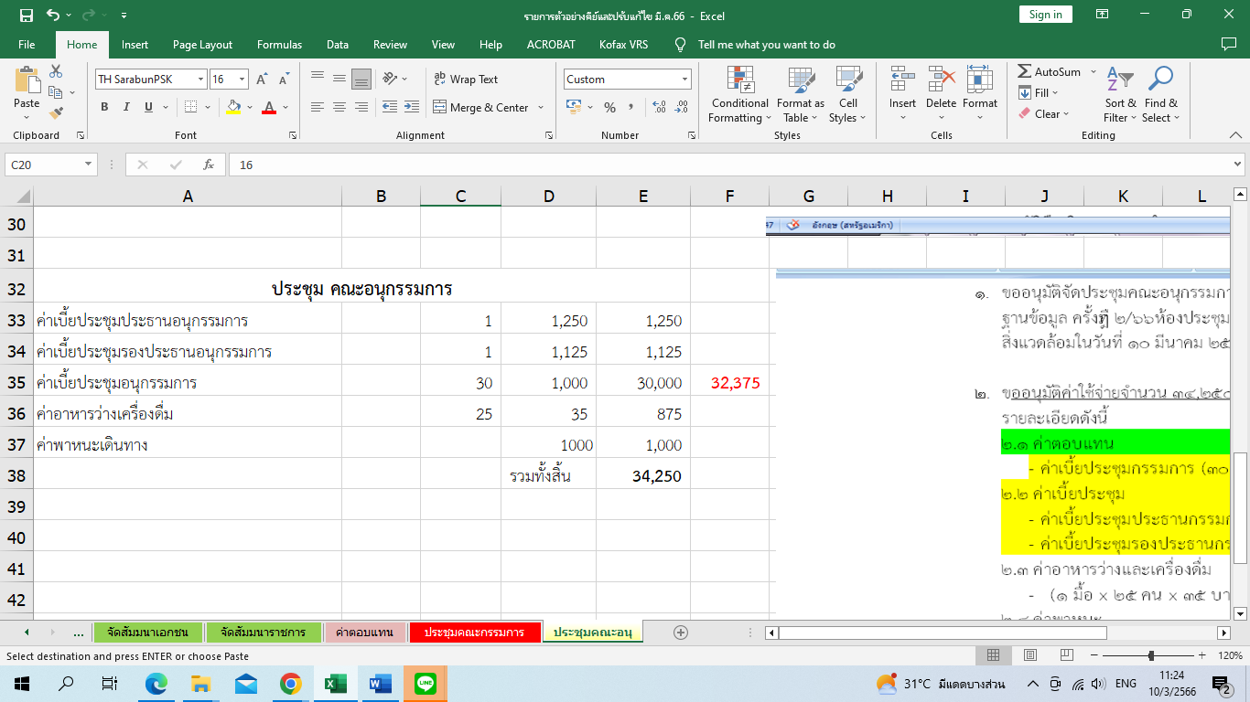
รายการที่คีย์ข้อมูลในระบบ
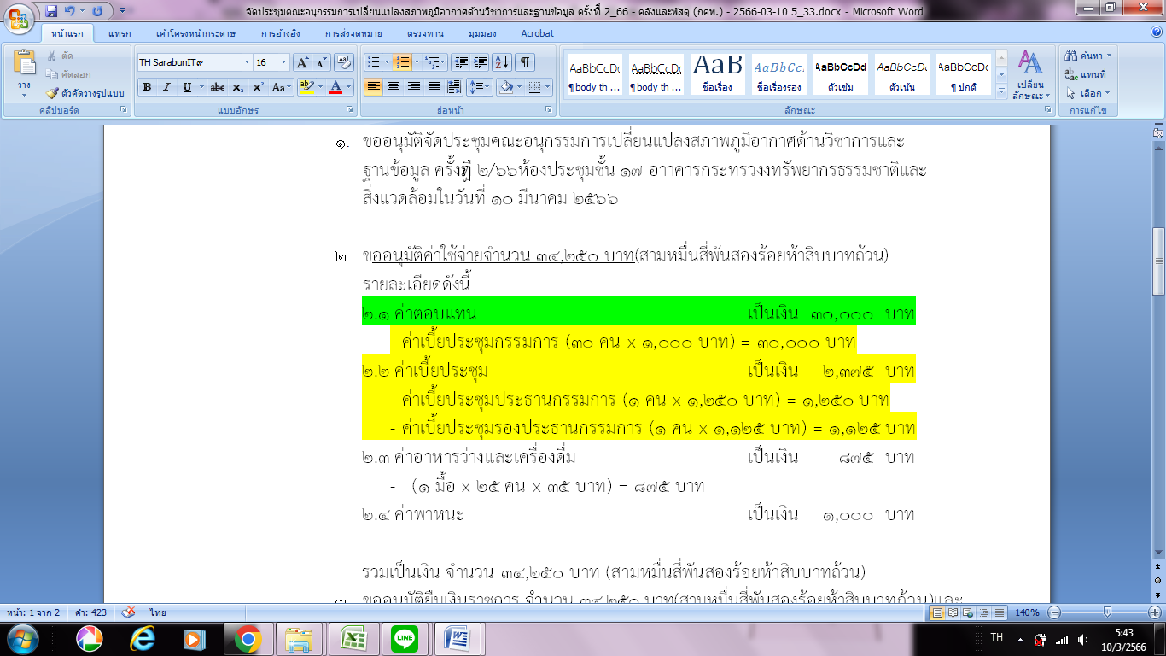
รายการที่คีย์ข้อมูลในระบบไม่ตรง
- ค่าเบี้ยประชุม 30,000 บาทต้องอยู่ในหมวดข้อ 2.2 หลังประธานอนุกรรมการ
-2.1 ค่าตอบแทน จะต้องไม่มี

